BALIKESİR ÜNİVERSİTESİ REKTÖRLÜĞÜ’NDEN
Üniversitemiz, Fen Bilimleri Enstitüsü’ne 2013–2014 Eğitim Öğretim Yılı Bahar Yarıyılında, aşağıda belirtilen sayıda, ilgili Anabilim Dallarına Yüksek Lisans ve Doktora öğrencisi alınacaktır.
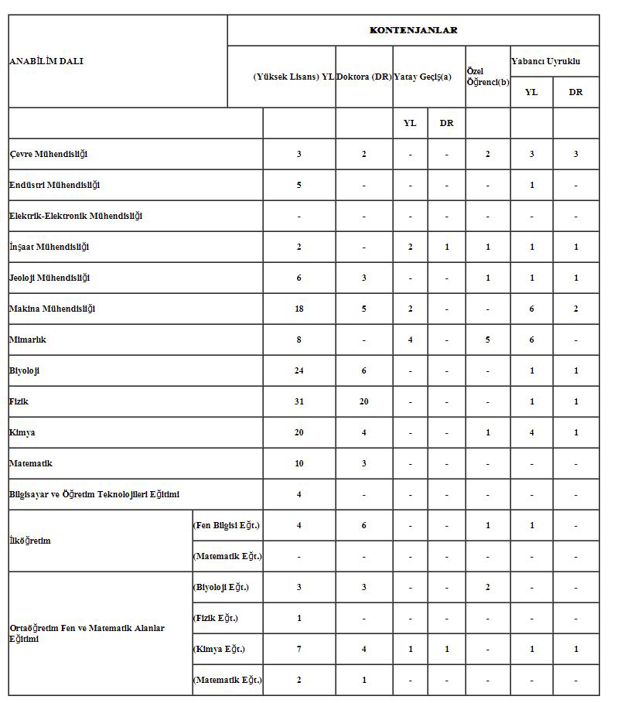
BAŞVURU TARİHLERİ: 30 Aralık 2013 - 03 Ocak 2014
Adayların başvuru tarihlerinde aşağıda belirtilen belgelerle birlikte şahsen ya da noter onaylı vekâletle Enstitüye başvuru yapmaları gerekmektedir. Posta ile müracaatlar kabul edilmez. Eksik evrakla müracaatlar kabul edilmez.
MÜLAKAT TARİHİ (Yüksek Lisans-Doktora): 08 Ocak 2014 – Çarşamba Saat : 10:00
Mülakat ilgili Anabilim Dallarında yapılacaktır.
BAŞARILI OLAN ÖĞRENCİLERİN KESİN KAYIT TARİHİ: 13-14-15-16 Ocak 2014
YEDEK İLAN EDİLENLER İÇİN KESİN KAYIT TARİHİ: 17 Ocak 2014
Enstitü Anabilim Dallarında ilan edilen kontenjandan fazla sayıda aday, lisansüstü sınavı değerlendirme koşullarındaki başarı notunu sağlaması halinde, “yedek” olarak belirtilir. Yedek olanlar, kesin kayıt tarihlerinde kaydını yaptırmayanların yerine, not sıralaması dikkate alınarak kesin kayıtlarını belirtilen tarihte yaptırabilirler.

BAŞVURU İÇİN GEREKLİ BELGELER:
- Mezuniyet belgesinin onaylı fotokopisi (Aslı gösterildiği takdirde Enstitümüz tarafından da onaylanabilir.),
- 2 adet vesikalık fotoğraf,
- Nüfus cüzdanının onaylı fotokopisi (Aslı gösterildiği takdirde Enstitümüz tarafından da onaylanabilir.),
- Transkript (Doktora programına başvuracak adaylar için Yüksek Lisans not ortalamasının 100 (yüz) üzerinden en az 75 (yetmiş beş), lisans ile doktora programına başvuranların en az 85 (seksenbeş) olması gerekmektedir. İlgili üniversitenin harfli veya 4.00’lük sisteminin 100 (yüz) üzerinden karşılığını belirten resmi belge eklenmelidir. Eklenmediği takdirde Yüksek Öğretim Kurulunun dönüşüm tablosu kullanılacaktır.),
- Akademik Personel ve Lisansüstü Eğitim Giriş Sınavı (ALES) sonuç belgesi (Başvurduğu programın puan türünün en az 55 (elli beş) standart puan, lisans derecesi ile doktora programına başvuracak adayların başvurduğu programın puan türünün ise en az 70 (yetmiş) standart puan olması gerekir.), (Kesin kayıt esnasında asıl gösterildiği takdirde fotokopisi Enstitümüz tarafından da onaylanabilir.),
- Yüksek Lisansa başvuruda yabancı dil yeterlik şartı aranmaz.
- Doktoraya başvuru için yabancı dil belgesi (ÜDS’den en az 55 (elli beş) tam puan veya Üniversitelerarası Kurulca kabul edilen bir sınavdan bu puan karşılığı bir puan, yabancı uyruklu öğrenciler için ÜDS’den ana dilleri dışında İngilizce, Fransızca ve Almanca dillerinin birisinden en az 55 (elli beş) tam puan veya Üniversitelerarası Kurulca kabul edilen bir sınavdan bu puan karşılığı bir puan olması gerekir.)
- Özgeçmiş,
- Lisansüstü eğitim yapma nedenlerini belirten bir kompozisyon.
- 2 (iki) adet referans mektubu. Balıkesir Üniversitesi Lisans/Yüksek Lisans Programından mezun olmuş adaylar için mezun oldukları Bölümün/ Anabilim Dalının Lisansüstü Programlarına başvurmaları halinde referans mektubu gerekmez.
- Halen kamu personeli olarak çalışanların kurumlarından alacakları, “programa tam zamanlı devam etmelerinde sakınca olmadığını belirten izin belgesi”,
- Yurtdışında öğrenim görüp almış oldukları Lisans / Yüksek Lisans Diplomaları veya Mezuniyet Belgeleri için Yükseköğretim Kurulu’ndan alacakları denklik belgesi,
- Başvurular http://fbeoi.balikesir.edu.tr/Ogrenci/ adresinden yapılabilir.

LİSANSÜSTÜ SINAVI DEĞERLENDİRME KOŞULLARI
- Yüksek Lisans başarı notunun hesaplanmasında;
Lisans mezuniyet notuna %20, ALES puanına %50, mülakata %20, yabancı dil puanına %10, ağırlık verilir. Başarı notu Yüksek Lisansta100 (yüz) üzerinden en az 65 (altmışbeş)dir.
-Doktora başarı notunun hesaplanmasında;
Yüksek Lisans mezuniyet notuna %20, ALES puanına %50, mülakata %20, yabancı dil puanına %10 ağırlık verilir. Başarı notu doktorada 100 (yüz) üzerinden en az 70 (yetmiş)dir.

YATAY GEÇİŞ İLE ÖĞRENCİ KABULÜ
- 14 Ocak 2010 tarih 27462 (Mükerrer) sayılı Resmi Gazete’de yayımlanarak yürürlüğe giren Balıkesir Üniversitesi Lisansüstü Eğitim ve Öğretim Yönetmeliği’nin Yatay geçiş yoluyla öğrenci kabulüne ait 11. maddesi ;

- Başka bir Yükseköğretim Kurumunun lisansüstü programında en az bir yarıyılını tamamlamış olan öğrenci, Üniversitenin eş değer lisansüstü programlarına, Enstitü Yönetim Kurulunun kararı ile yatay geçiş yoluyla kabul edilebilir. Açık olan programlar için yatay geçiş kontenjanları, ilgili Anabilim Dalı Başkanlığı’nın görüşü alınarak Enstitü Yönetim Kurulu kararı ile belirlenir ve ilan edilir.
- Öğrencinin yatay geçiş başvurusunun kabul edilmesi için gerekli olan koşullar şunlardır;

a) Üniversitenin lisansüstü programına kabul için öngördüğü koşullara sahip olması,
b) Yüksek lisans programları için kayıtlı olduğu programda iki yarıyıldan fazla süre kullanmamış olması, doktora programları için yeterlik sınavına girmemiş olması,
c) Devam etmekte olduğu programda aldığı her ders için; yüksek lisansta 100 üzerinden en az 75 veya 4.0 üzerinden en az 2.7, doktora/sanatta yeterlikte 100 üzerinden en az 85 veya 4.0 üzerinden en az 3.3 alarak başarılı olması.
(3) Bu şartları sağlayarak yatay geçiş başvurusu kabul edilen öğrenciye bu Yönetmelikteki danışman atama koşullarına uygun olarak Enstitü Yönetim Kurulu kararı ile bir danışman atanır. Öğrenci, diğer yükseköğretim kurumlarından aldığı dersleri; danışmanın önerisi, anabilim/anasanat dalı başkanlığının onayı ve Enstitü Yönetim Kurulunun kararı ile kayıtlı olduğu programın zorunlu kredi toplamının %50’sini aşmamak koşulu ile krediden saydırabilir. Öğrencinin derslerdeki başarı durumu ile ilgili değerlendirme, bu Yönetmeliğin 17 nci maddesine göre yapılır.

ÖZEL ÖĞRENCİ KABULÜ
- 14 Ocak 2010 tarih 27462 (Mükerrer) sayılı Resmi Gazete’de yayımlanarak yürürlüğe giren Balıkesir Üniversitesi Lisansüstü Eğitim ve Öğretim Yönetmeliği’nin Özel öğrenci kabulüne ait 10. maddesi ;

(1) En az bir lisans programı mezunu veya öğrencisi olup belirli bir konuda bilgisini arttırmak isteyenler, ilgili anabilim/anasanat dalı başkanlığının onayı ile lisansüstü derslere özel öğrenci olarak kabul edilebilir. Özel öğrenci statüsünde ders alanlar, öğrencilik haklarından yararlanamaz; ancak Üniversiteye karşı yükümlülüklerini yerine getirmek ve izledikleri derslerin bütün koşullarına uymak zorundadırlar.
(2) Herhangi bir lisansüstü programa kayıtlı öğrenci, kayıtlı olduğu anabilim dalında özel öğrenci statüsünde kabul edilmez.
(3) Özel öğrenciler, lisansüstü giriş sınavını kazanarak bir programa kesin kayıt yaptırabilir. Bu durumdaki öğrenciler, özel öğrenci statüsündeyken aldıkları dersleri danışmanın önerisi, anabilim/anasanat dalı başkanlığının onayı ve Enstitü Yönetim Kurulunun kararı ile kayıtlı oldukları programın zorunlu kredi toplamının %50’sini aşmamak koşuluyla, krediden saydırabilir. Ancak bu derslerin krediden saydırılabilmesi için; derslerin alınmasının üzerinden iki yıldan daha fazla süre geçmemiş olması ve öğrencinin başvurusunu en geç birinci yarıyıl sonuna kadar yapması gerekir.
(4) Özel öğrenci kontenjanını, ilgili anabilim/anasanat dalı başkanlığı lisansüstü kontenjanlarıyla birlikte önerir ve özel öğrenci kontenjanı Enstitü Yönetim Kurulu kararı ile kesinleşir. Özel öğrenciler, lisansüstü öğrencileri ile birlikte kayıtlı oldukları derslerin sınavlarına girerler. Öğrenciye devam ve başarı durumunu belirten bir belge verilir.
(5) Enstitü Yönetim Kurulu tarafından özel öğrenci olarak bazı dersleri almaları uygun görülen adaylar, Üniversite Yönetim Kurulu tarafından kredi başına belirlenecek ders kayıt ücretini, kayıt döneminde ödemek zorundadır. Özel öğrencilerin kaydoldukları dersleri bırakmak istemeleri halinde o ders için ödedikleri ücret iade edilmez.

YABANCI UYRUKLU ÖĞRENCİ KABULÜ

- Balıkesir Üniversitesi'nin 28 Aralık 2012 tarih ve 2012/10 tarihli Üniversitemiz Senato kararı gereğince yürürlüğe giren Balıkesir Üniversitesi Yabancı Uyruklu Öğrenci Adaylarının Lisansüstü Programlara Başvuru ve Kabul Yönerge'sinin 6. maddesi gereği;

*Başvurular, Enstitümüzün http://fbe.balikesir.edu.tr web sayfasındaki başvuru formu doldurularak aşağıda istenen belgeler ile birlikte, duyurulan tarihte enstitüde olacak şekilde şahsen veya posta ile yapılır. İstenilen bilgiler ve belgeler eksik olduğu takdirde başvurular kabul edilmeyecektir.
Lisansüstü Yabancı Uyruklu Kontenjanlarına başvuracak adaylar için aranan şartlara Balıkesir Üniversitesi’nin Fen Bilimleri Enstitüsü’nün http://fbe.balikesir.edu.tr sayfasından ulaşılabilir.

Başvuruda İstenen Belgeler
- Başvuru Formu
- Diploma Fotokopisi [yüksek lisans programları için lisans diploması; doktora programları için lisans ve yüksek lisans diplomalarının fotokopisi]
(Yurtdışı üniversitelerden mezun adayların diplomalarının hem orijinalinin hem de resmi makamlarca-dış temsilcilikler- veya noter onaylı Türkçe çevirisinin birer örneği)
- Onaylı Transkript örnekleri (lisans-Yüksek lisans)
- Kimlik Belgesinin fotokopisi (Pasaportun kimlik ile ilgili kısımlarının fotokopisi)
- Referans Mektubu (İki adet)
- Niyet Mektubu (Öğrencinin lisansüstü eğitim yapma amacını, çalışmalarını ve projelerini anlattığı mektup)
- Özgeçmiş
- 2 adet vesikalık fotoğraf
- Doktora Programına yüksek lisanstan başvuran adaylar için Yüksek Lisans Tez veya Projesinin bir özeti ve Türkçe çevirisi.
-Yabancı dil yeterliliğini gösteren aday öğrencinin durumuna uygun olan aşağıdaki belgelerden biri,
a) Yüksek lisans programlarına başvuruda yabancı dil yeterlik şartı aranmaz.
b) Doktora programlarına başvurular için adayların ana dilleri dışında İngilizce, Fransızca ve Almanca dillerinden birinden ÜDS' den minimum 55 veya Üniversitelerarası Kurulca eşdeğerliği kabul edilen yabancı dil sınavlarından (TOEFL, IELTS, v.b.) eşdeğer puan almak.

İletişim: Balıkesir Üniversitesi Rektörlük Binası Fen Bilimleri Enstitüsü 4. Kat - Çağış Yerleşkesi / Balıkesir
Web Adresi : http://fbe.balikesir.edu.tr
Tel: 0-266 6121400-9 hat (Dahili:1409,1412,1414)
E-posta: baufbe@balikesir.edu.tr

